一、算算看，下面柱體的體積各是多少？(每題8分，共40分)
(本題做法僅供參考)
(本單元圓周率用3.14計算)
1.三角柱
6×8÷2×12＝288

答：288立方公分
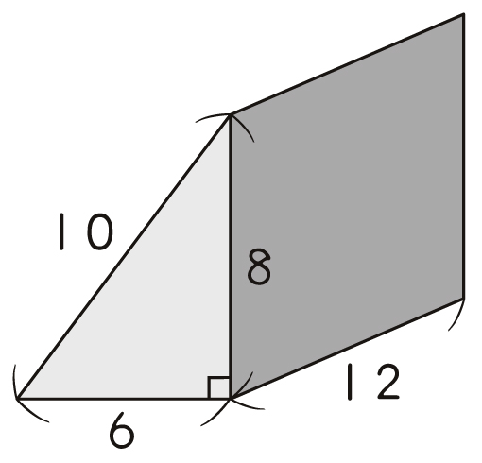
(單位：公分)
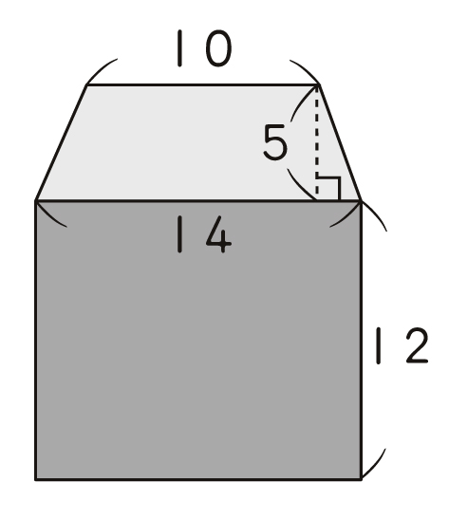
2.梯形柱
(10＋14)×5÷2×12＝720

答：720立方公分
(單位：公分)
3.圓柱
30÷2＝15
15×15×3.14×40＝28260

答：28260立方公分
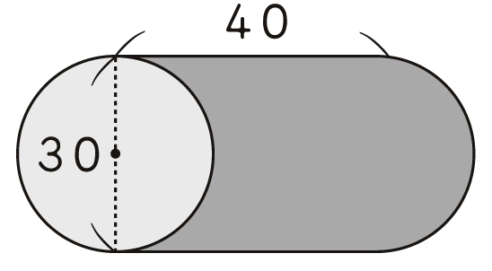
(單位：公分)
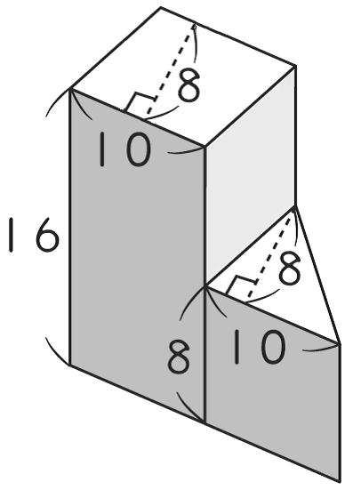
4.
10×8×16＝1280
10×8÷2×8＝320
1280＋320＝1600
答：1600立方公分
(單位：公分)
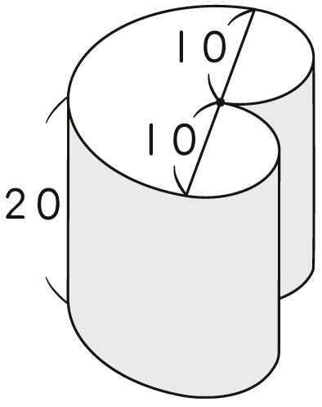
5.
10×10×3.14÷2×20＝3140
10÷2＝5
5×5×3.14×20＝1570
3140＋1570＝4710
答：4710立方公分
(單位：公分)
二、把做法和答案記下來。
(每題15分，共60分)
1.一個底面為五角星形的柱體，如下圖，它的底面積是42平方公分，柱高是10.5公分，體積是多少？
(本題做法僅供參考)
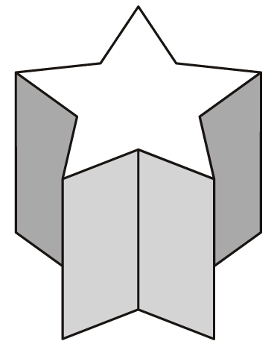
42×10.5＝441
答：441立方公分

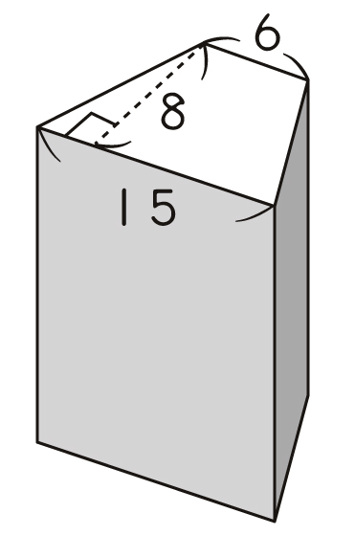
2.下面梯形柱的體積是1512立方公分，梯形柱的柱高是多少公分？
(6＋15)×8÷2＝84
1512÷84＝18
答：18公分

(單位：公分)
3.承軒用黏土做出一個直徑20公分、高20公分的圓柱體，在中間挖掉一個底面積100平方公分、高20公分的長方體後，如下圖，這個柱體的體積是多少？
20÷2＝10
(10×10×3.14－100)×20＝4280
答：4280立方公分

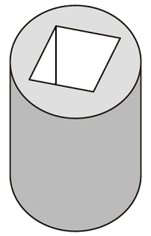

4.下圖是一個由1公分厚玻璃組成的圓形水族箱，從外面量的直徑是62公分，柱高30公分，玻璃部分的體積是多少？
62÷2＝31
31×31×3.14×30＝90526.2
31－1＝30，30－1＝29
30×30×3.14×29＝81954
90526.2－81954＝8572.2
答：8572.2立方公分

